***P1-Linder_Cédric_02_veille***

1. Création d’un compte sur Twitter.

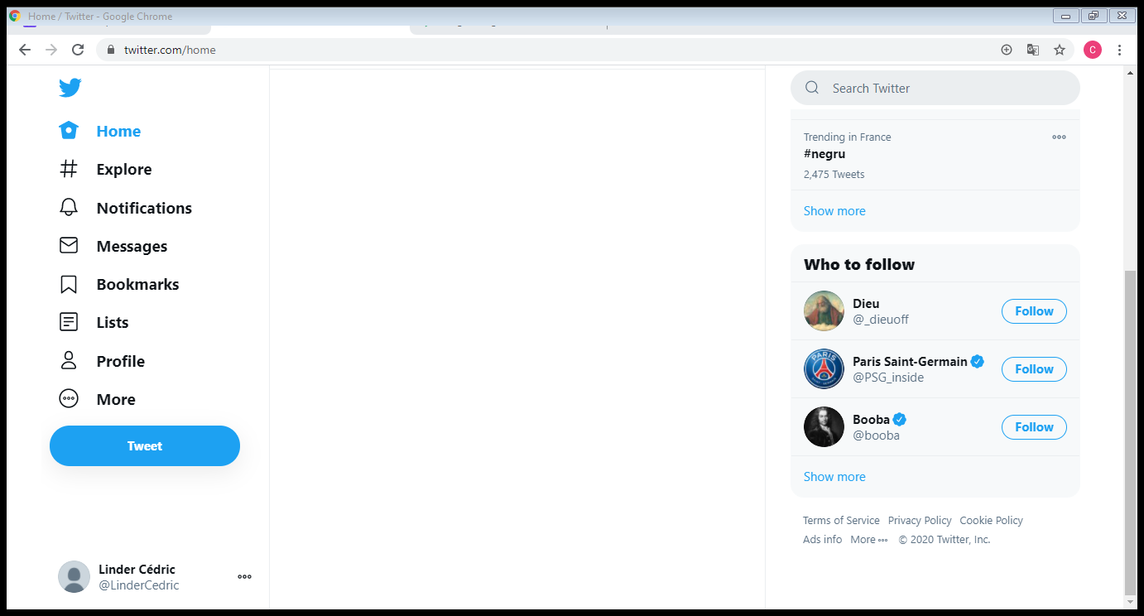

2-Recherche d’un fil d’actualité sur « HTML »

